# LAPORAN PRAKTIKUM DATA MINING

**PREDIKSI HARGA RUMAH**

|  |  |  |
| --- | --- | --- |
|  |  |  |

|  |  |  |
| --- | --- | --- |
| **Nama Praktikan** | **NIM** | **Kelas** |
| AINUL YAQIN | 312010423 | T1 20 A3 |
| ALFHIN CHORRYAGNESHA A | 312010504 | TI 20 A3 |
|  |  |  |

**PROGRAM STUDI TEKNIK INFORMATIKA**

**FAKULTAS TEKNIK**

**UNIVERSITAS PELITA BANGSA**

**BEKASI**

**2023**

# DAFTAR ISI

LAPORAN PRAKTIKUM DATA MINING 1

DAFTAR ISI 2

LEMBAR PENGESAHAN LAPORAN PRAKTIKUM DATA MINING 3

MINGGU 1 4

1.1. Source Code Tugas Minggu 1 5

1.2. Output Tugas Minggu 1 6

MINGGU 2 7

2.1. Source Code Tugas Minggu 2 8

2.2. Output Tugas Minggu 2 9

MINGGU 3 10

3.1. Source Code Tugas Minggu 3 11

3.2. Output Tugas Minggu 3 12

MINGGU 4 13

4.1. Tugas Akhir 14

TEMPLATE LABEL CD PRAKTIKUM DATA MINING 15

TEMPLATE POSTER A3 16

Contoh Poster Projek Akhir 16

Ketentuan Umum Poster Tugas Akhir: 17

# LEMBAR PENGESAHAN LAPORAN PRAKTIKUM DATA MINING

Disusun oleh :

|  |  |  |  |
| --- | --- | --- | --- |
| **NIM** | **Nama Praktikan** | **Kelas** | **Tanda Tangan**  **Praktikan** |
| 312010423 | AINUL YAQIN | TI 20 A3 |  |
| 312010504 | ALFHIN  CHORRYAGNESHA | TI 20 A3 |  |
|  |  |  |  |

Laporan Praktikum ini disusun sebagai tugas akhir menyelesaikan Praktikum Data Mining dan salah satu syarat lulus mata kuliah **Data Mining**.

Bekasi, 17 Maret 2023

|  |  |  |
| --- | --- | --- |
| **Ketua Kelompok** |  | **Dosen Penanggung Jawab Praktikum** |
|  |  |  |
| **AINUL YAQIN**  **NIM. 312010432** |  | **Muhammad Najamuddin Dwi Miharja, S.Kom, M.kom,**  **NIDN. 0425098802** |



# MINGGU 1

## Source Code Tugas Minggu 1

teks = " Ainul Yaqin "

teks1 = " 312010423 "

z = teks.center(50 , ".")

z1 = teks1.center(50 , ".")

print(z)

print(z1)

print()

#MEMBUAT CLASS

def nama(string):

    count = 0

    for char in string :

        if char != " " :

            count += 1

    return count

string= input("Masukan Nama : ") # INPUT KARAKTER

def nim(int) :

    count = 0

    for char in int :

        if char != " " :

            count += 1

    return count

int = input("Masukan NIM : ") # INPUT KARAKTER

#MEMANGGIL CLASS

panggil = nama(string)

panggil1 = nim(int)

# OUTPUT INPUT DAN CLASS

print(" Nama = " , string)

print(" Jumlah karakter = " , panggil)

print(" NIM = " , int)

print(" Jumlah karakter = " , panggil1)

**Output :**

## Output Tugas Minggu 1

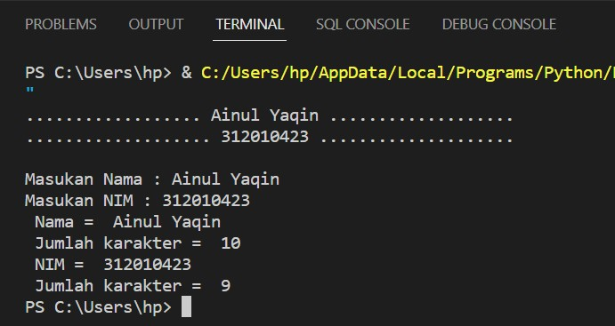

# MINGGU 2

## Source Code Tugas Minggu 2

Biodata.txt :

NAMA : Ainul Yaqin

KELAS : TI.20.A.3

NIM : 312010423

ALAMAT : CITARIK Kab. Bekasi

Fungsi.py :

def cetakisi(nama_file) :

    try :

        with open(nama_file, 'r') as file:

            data = file.read()

            print(data)

    except FileNotFoundError :

        print (f"file not found")

Panggil.py :

import fungsi

file = "biodata.txt"

fungsi.cetakisi(file)

## Output Tugas Minggu 2

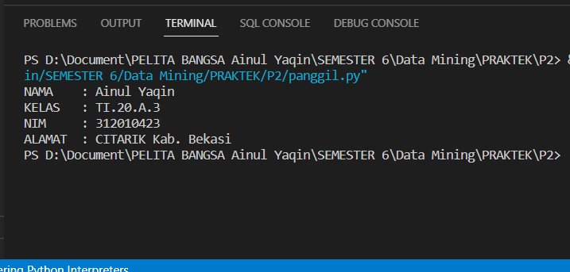

# MINGGU 3

## Source Code Tugas Minggu 3

1. 10 teratas :

import pandas as  pd

df = pd.read.csv('Data Gaji.csv')

print(df.head(10))

1. 10 terbawah :

import pandas as  pd

df = pd.read.csv('Data Gaji.csv')

print(df.tail(10))

1. Gaji terbesar :

import pandas as  pd

df = pd.read.csv('Data Gaji.csv')

print(df.[‘gaji'].max())

1. Rata-rata bekerja :

import pandas as  pd

df = pd.read.csv('Data Gaji.csv')

print(df.[‘tahun_bekerja'].mean())

1. Rata-rata gaji karyawan :

import pandas as  pd

df = pd.read.csv('Data Gaji.csv')

print(df.[‘gaji'].mean())

1. Tahun bekerja :

import pandas as  pd

df = pd.read.csv('Data Gaji.csv')

print(df.[‘tahun_bekerja'].min())

## Output Tugas Minggu 3

1. 10 teratas :

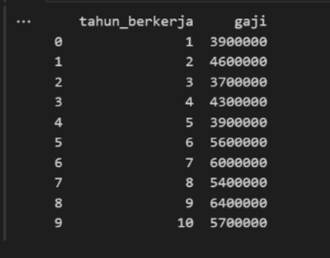

1. 10 terbawah :

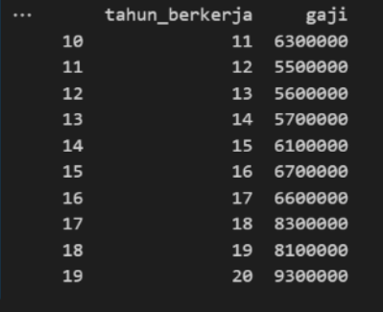

1. Gaji terbesar :

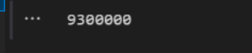

1. Rata-rata bekerja :

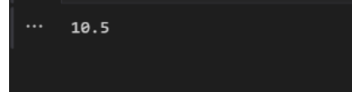

1. Rata-rata gaji karyawan :

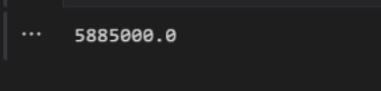

1. Tahun bekerja :

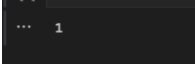

# MINGGU 4

## Tugas Akhir

**Prediksi Harga rumah dengan metode regresi linier**

Latar belakang :

Prediksi harga rumah adalah topik yang sangat populer dalam industri real estate dan data science. Metode regresi linier adalah salah satu algoritma yang digunakan untuk memprediksi harga rumah berdasarkan beberapa faktor seperti luas rumah yang di inginkan baik itu yang ada di ats tanah maupun di bawah tanah, berapa kamar mandi, kondisi rumah dan faktor-faktor lainnya yang dapat memengaruhi harga.

Streamlit adalah sebuah platform open-source yang digunakan untuk membangun aplikasi web interaktif dengan mudah. Streamlit menyediakan fitur-fitur yang memungkinkan pengguna untuk membangun dan mengintegrasikan model machine learning dengan aplikasi web.

Dengan menggabungkan metode regresi linier dan platform Streamlit, kita dapat membangun sebuah aplikasi web yang dapat memprediksi harga rumah dengan cepat dan mudah. Aplikasi tersebut dapat membantu para pemilik rumah dan calon pembeli untuk memperkirakan harga rumah berdasarkan beberapa faktor yang terkait dengan properti tersebut.

Dataset :

Adapun kami menggunakan dataset yang kami peroleh dari salah satu situs berikut : <https://ainulyqn-prediksi-harga-rumah-model-6uifcn.streamlit.app/>

Metode :

Metode yang kami gunakan aadalah metode regresi linier yakni salah satu metode yang digunakan dalam machine learning untuk memprediksi hubungan antara satu atau beberapa variabel independen (faktor-faktor yang memengaruhi) dan satu variabel dependen (harga rumah).

Pertama, data tentang properti yang akan diprediksi diumpamakan sebagai data latih. Kemudian, data latih diolah menggunakan algoritma regresi linier untuk menemukan persamaan garis terbaik yang dapat menggambarkan hubungan antara variabel independen dan variabel dependen.

Setelah persamaan garis terbaik didapatkan, model dapat diuji dengan menggunakan data testing. Dalam hal ini, kita dapat menguji model dengan memberikan data rumah yang belum pernah dilihat sebelumnya dan memperkirakan harga rumah berdasarkan persamaan garis yang telah ditemukan.

Dalam implementasi menggunakan Streamlit, aplikasi web akan memungkinkan pengguna untuk memasukkan data rumah dan variabel independen lainnya seperti lokasi, ukuran rumah, jumlah kamar tidur, jumlah kamar mandi, dan fasilitas rumah lainnya. Setelah data dimasukkan, model regresi linier akan dijalankan dan harga rumah akan dihasilkan dan ditampilkan kepada pengguna.

Dengan aplikasi web ini, pengguna dapat memperkirakan harga rumah dengan mudah dan cepat berdasarkan faktor-faktor yang memengaruhi harga rumah. Ini dapat membantu pemilik rumah atau calon pembeli dalam mengambil keputusan tentang harga rumah yang tepat.

Hasil output :

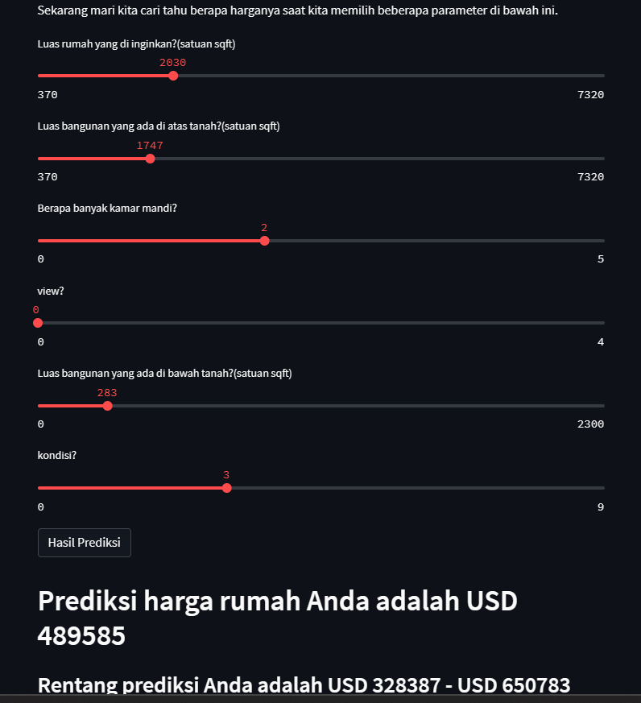

# TEMPLATE LABEL CD PRAKTIKUM DATA MINING

**Prediksi Harga rumah dengan metode regresi linier**

**Anggota Kelompok**

**NAMA : Ainul Yaqin  
NIM : 312010423**

**NAMA : Alfin C.A.  
NIM : 312010504**

**TEKNIK INFORMATIKA**

**FAKULTAS TEKNIK**

**UNIVERSITAS PELITA BANGSA   
TAHUN 2023**

**Laporan Praktikum Data Mining**

# TEMPLATE POSTER A3

## Poster Projek Akhir

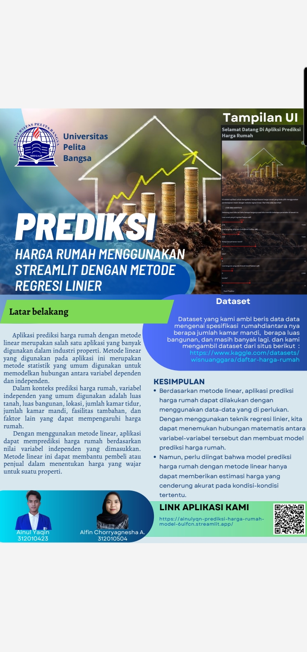

## Ketentuan Umum Poster Tugas Akhir:

* Harus ada logo Universitas Pelita Bangsa
* Ada judul projek
* Ada nama anggota
* Ada latar belakang
* Penjelasan dataset
* Tampilan GUI Program
* Kesimpulan